广东省在校大学生幸福指数调查报告

调查小组组长：邱 馨 学号：201104044112
调查小组成员：方结莹 学号：201104044107
调查小组成员：李健怡 学号：201104044108
调查小组成员：郑 祺 学号：201106024129
调查小组成员：蔡 霖 学号：201101054306
执 笔 者：邱 馨 学号：201104044112
执笔者联系方式： 18826412338/612338

内容摘要：近年来，随着我国经济的飞跃式发展，人均GDP也乐观地增长。但仍然有很多人认为他们的幸福指数赶不上GDP的增长步伐。国家经济的快速增长却换不来国民幸福指数的同等提高，这种现象很普遍，特别是在经济快速发展的广东省。
在中国提出的构建“和谐社会”的主题下，幸福更是人们生活中一个永恒的主题。不和谐哪来的幸福，不幸福，又哪来的和谐呢？那到底是什么因素导致了这一现象的出现呢？这真是一个值得深思的问题。
当今的大学生，是祖国的花朵，它作为一个特殊的群体在社会上扮演着越来越重要的角色，也越来越受到人们的关注。为了了解广东省在校大学生的幸福感，我们组决定调查这个问题。
关键词：广东省；在校大学生；幸福感；幸福指数

一、引言
（一）调查研究的背景
“幸福感是一种心理体验，它既是对生活的客观条件和所处状态的一种事实判断，又是对于生活的主观意义和满足程度的一种价值判断”^{[1]} 。它表现为在生活满意度基础上产生的一种积极心理体验。而幸福感指数，就是衡量这种感受具体程度的主观指标数值。
大学生是祖国的花朵，它作为一个特殊的群体在社会上扮演着越来越重要的角色，也越来越受到人们的关注。于是我们决定调查“在校大学生的幸福指数”。从大局出发，考虑到我们组的5个成员来自广东省5个不同的地区，而且组员们的社交面也比较广，所以我们最后决定我们组本次的调查名称为“广东省在校大学生幸福指数”。
（二）调查研究的内容
调查对象：广东省各高校的在校大学生
调查时间：2012年7月26日——2012年8月22日（为期4周）
调查地点：广东省不同地区
调查范围：在校大学生（包括本科，专科）
调查主题：广东省在校大学生的幸福指数
调查方法：街上访谈式，外出问卷式和网上问卷式，观察法，资料搜集法^{[4]}等，但以外出问卷调查和网上问卷调查相结合为主
二、调查结果及分析
（一）逐题分析
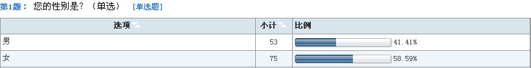
（1）本次调查，以上数据显示，男生占41.41%，女生占58.59%。调查结果证明，幸福感与男女之间的关系，女生比男生更容易觉得幸福。由此可以联想到在现实生活中，当我们大学生遇到不开心或不顺心的事情时，女孩子往往比较感性，会积极地寻找家人和朋友的帮助，以获得心灵上的安慰，从而问题迎刃而解了；相反，男生相对比较理性，也比较爱面子，自身独立，他们往往会选择自己想办法解决，与家人和朋友的交流沟通比较少，这从某个方面来说，有助于培养个人解决问题的能力，但从侧面上又反映出与别人交往沟通欠缺。所以可以初步推断出，女生在生活中感觉会比男生更幸福。
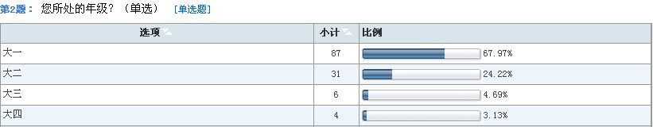 （2）本次调查，是面向各高校本科专科的大学生。以上数据显示，大一新生所占的比重最大，大二的次之，大三和大四的学生所占比重相对比较少。调查结果表明，刚踏进校园的大一和大二的学生比较积极活跃，比较容易满足，因此也会比较容易幸福。而即将毕业的大学生，或许后悔懊恼自己没珍惜时光，或许活在迷茫之中，或许忙于实习、找工作等等，体现出一种比较消极的态度，比较难满足，从而幸福感也比较弱，幸福指数也会比较低。这也警示即将进入大学的学生或者已经在大学生活的学生，要明确好目标，努力学习，过上幸福的生活。
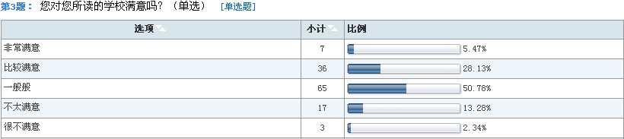
（3）本次调查，以上数据显示，对于自己学校的满意程度，大多数人都表示“一般般”。这反映出在现实中，大部分人对外在的环境比较随意，认为这对幸福感的影响不是很大。有28.13%的人对自己学校还是比较满意的。对于自己学校不太满意的呢，占了13.28%。当然也有非常满意跟很不满意的两个“极端”，也证明了大学生对幸福指数的追求，呈现出比较绝对的态度，这也较容易造成一些新的社会问题。大学生们要正视存在的问题，改变能改变的，接收不能改变的，并以此奋斗，实现自己的人生追求，从而获得更大的幸福。
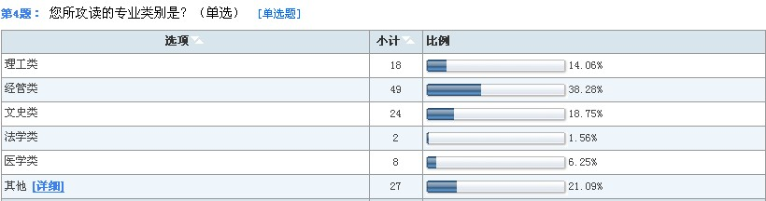
（4）本次调查，以上数据显示，读经管类的大学生的幸福感比较高，大概是因为读经管类是比较热门，选择该类的学生会比较感性，对生活容易感到满足。虽然如此，理工类的比例也不会很低，占14.06%，在这个倡导人文主义的世界中，相信这个数据以后会更高。另外，21.09%专业是其他类型的，这对幸福指数的看法也有很大的关系。按着这种趋势发展下去，随着社会的发展，会出现很多新兴之秀。
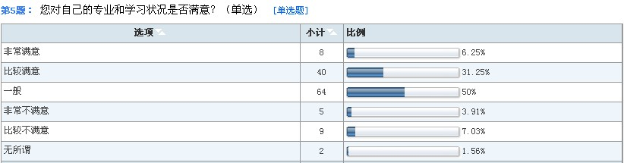
（5）本次调查，以上数据显示，幸福感与其专业和学习的满意程度的关系：6.25%的人表示非常满意，31.25%表示比较满意，有一半的人表示一般，这所占的比重是调查中最大的。由此看来，对自己专业和学习基本满意的人会比不满意的人更为幸福。
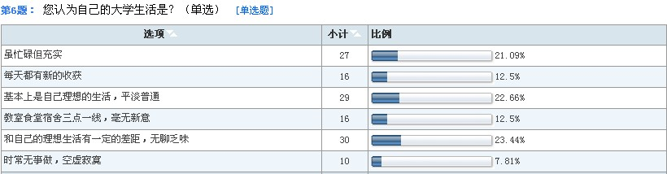
（6）本次调查，以上数据显示，幸福感跟现在大学生平时的大学生活，总的趋势是上升的，良好的。大部分大学生觉得大学生活基本上是自己理想的生活，有较大的一部分觉得大学生活虽忙碌但充实，这表明当今的大学生的也会感到很幸福。但是幸福感上升的空间还有很大。有比较多的大学生表示，大学生活和自己的理想生活有一定的差距，无聊乏味，幸福感不强。这可能跟现在迅猛发展的科技有关，很多大学生，有空总是宅在宿舍玩游戏，泡剧，虽然得到了暂时的欢乐，但是日子久了会觉得无聊空虚，迷茫不堪，因此会觉得不幸福。
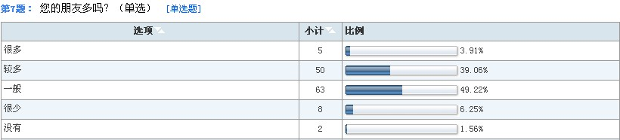
（7）幸福经济学学者刘正山先生提出，“幸福指数的确定有很多指标，主要包括主观指标和客观指标。其中主观指标包括开心程度、个人外向指数、人际关系指数等，主要通过访谈法、问卷调查法测算”^{[2]}。本次调查，以上数据显示，朋友一般多的大学生占大多数，他们的生活和学习中，有朋友的陪伴，会感到生活中真正地存在着幸福。朋友很多或较多的也占较大的比重，这部分的大学生认为，朋友对他们的生活有很大的积极影响，他们也会比其他人都觉得幸福。相反，朋友很少或者没有的人，往往会比较沉闷，对生活也比较难满足，当然幸福指数也低了。总的来说，幸福感跟朋友多少有很大的关系，跟朋友多有较大的关系，是一种正能量的关系。所以当代的大学生在大学生活中，要打好人际关系，以诚相待。
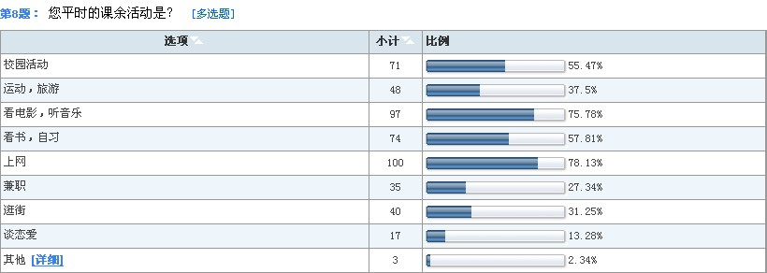
（8）对平时课余活动时间的安排，关系到大学生时间管理倾向与压力和主观幸福感的关系。时间管理倾向与主观幸福感存在着密切的关系，时间效能感能够更好的预测主观幸福感的指标^{[5]}。本次调查，以上数据显示，在校大学生对大学课余活动时间集中安排在上网，看电影听音乐，看书自习，校园活动，运动旅游和逛街之间，他们课余活动丰富多彩，生活压力较小，积极情感和主观幸福感较高。当他们做这些自己感兴趣或者想做的事情时，他们的幸福指数会大大地提高。
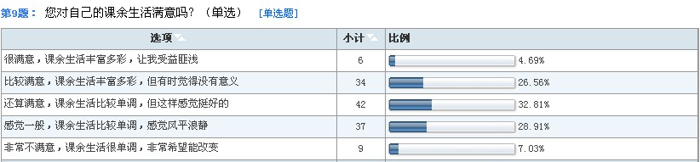
（9）本次调查，以上数据显示，对于大学生自己的课余活动的生活，基本上是比较满意的，课余生活丰富多彩，比较适合当前社会提倡的生活方式，感觉到好像是一种生气勃勃的景象，幸福指数较高。
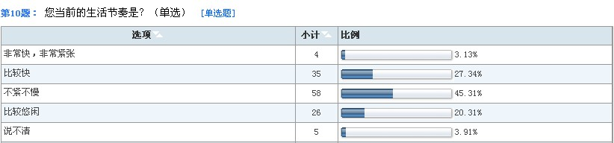
（10）本次调查，以上数据显示，幸福感与不紧不慢的生活节奏是很般配的。大学生大都比较喜欢比较快或者不会很紧张但也不过分松懈的生活，这样的幸福感也比较强，也不会引发“亚健康”等问题。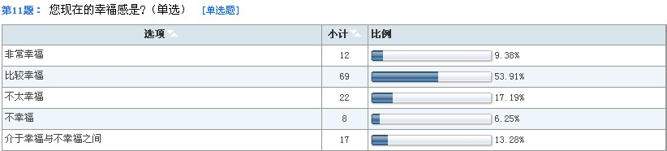
（11）本次调查，以上数据显示，现在大学生处于比较幸福的阶段，对各个方面的问题呈现出比较满意的态度。但是还有一小部分的大学生表示不太幸福或不幸福，这要从主客观两个方面出发，把自己主观的因素和外在环境客观的因素结合起来，寻找更多幸福。
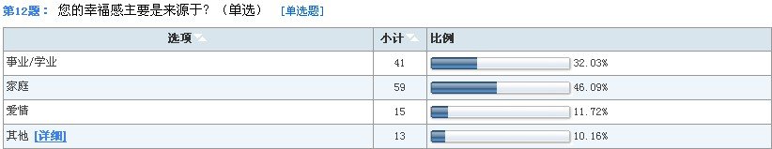
（12）本次调查，以上数据显示，当今大学生的幸福感主要来源于家庭和事业或者学业，极少部分是来自爱情。这也说明了一个永恒的真理，家是温馨的港湾，是幸福的重要来源。
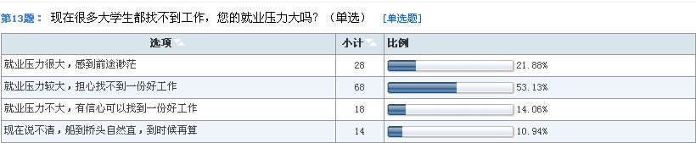
（13）本次调查，以上数据显示，在当今这个竞争激烈的社会中，大学生个人就业压力对幸福指数的影响，有超过一半的人表示就业压力较大，担心找不到一份好的工作，这在一定时间内会减低大学生的幸福感。有21.88%的人表示就业压力很大，感到前途迷茫，这完全折射出一个现实的社会问题：越来越多的大学生感到不幸福，很大的一部分原因就是就业所致的。可喜的是，还有14.06%的大学生很有自信心，尽管就业压力大，但有信心能找到好工作，这也大大提高了他们对生活的满意程度。
幸福感与大学生个人的就业压力有非常大的关系。初步分析，这呈现出一种反比例的关系。大学生时间管理倾向与压力和主观幸福感的关系中也表明，“时间管理倾向与个人压力之间并无密切的联系，但个人压力和主观幸福感之间的关系密切，压力越大，则主观幸福感和情绪感受的得分就越低；压力越小，则主观幸福感和情绪感受的得分就越高”^{[5]}。同理，大学生个人的就业压力越大，幸福感就越低。
总的来说，大多数大学生在就业这一问题上，还是表现出比较担忧的现象，因此，从这方面来看，幸福感不乐观。
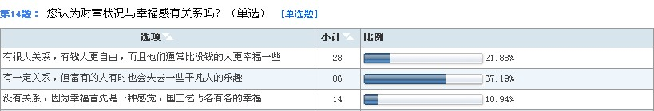
（14）本次调查，以上数据显示，较多的人认为幸福感与财富状况有着一定的关系。但也有不少的人认为有很大的关系，当今社会越来越现实，而人们，会努力的追求更多的经济财富，同时也会损失一些凡人的幸福。在辽东学院学报中，宫春子对幸福指数指标体系的构建中指出，GDP（即该题中的财富）跟幸福指数有一定的正相关性，但这个正相关性存在一种界阔。当GDP突破这个特定界阔的时候，幸福指数就会不听使唤，变得很弱，而不仅仅是刚开始的正相关的关系了。因此在物欲横流的世界中，我们要把握好一个度，衡量二者之间的关系，提高我们的幸福感^{[3]}。
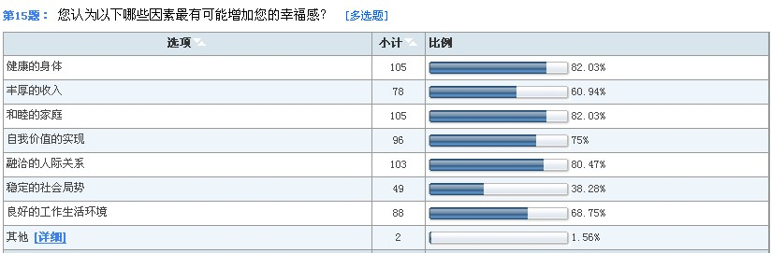
（15）本次调查，以上数据显示，增加幸福感首要的因素是要身体健康，这是一个现实性的问题。只有有了健康的身体，才能更好地创造幸福的生活。其次，和睦的家庭和融洽的人际关系以及自我价值的实现和丰厚的收入也占相当大的比重，这也是很关键的影响因素。说明随着社会的发展，影响幸福感的因素会越来越多样化。
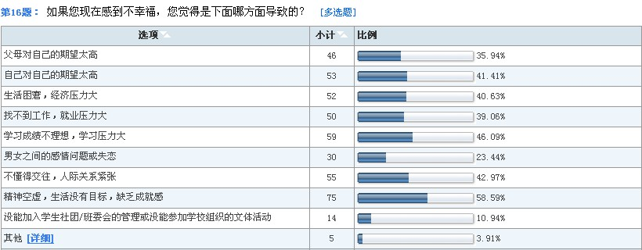
（16）本次调查，以上数据显示，现在大学生感到不幸福，主要是由于精神空虚，生活没目标，这是由物质层面上升到精神层面的一个问题，说明幸福感主要来源于精神上的满足。在学生时代，当然学习成绩不理想和人际关系紧张也是影响幸福感的普遍因素，但这些因素是可以调整的。幸福和不幸福这一个大的问题，影响因素会呈现多样化的趋势，是一个永恒的话题。黄雄英在提高国民“幸福指数”的政府责任中指出，影响幸福指数的因素有：经济收入、社会关系、社会公平、充分就业^{[8]}。这在本调查该题中也是可以体现的。
（二）交叉分析
1、幸福感与性别的关系：不同研究取向下影响中国大学生幸福感因素的研究综述表明，大学生对主观幸福表现出明显的性别差异^{[7]}。与本次调查研究基本吻合。主要表现出，男生对幸福感的追求比较高,女生就比较容易满足。由此看来,幸福感与性别有一定的关系。
2、幸福感与其专业和学习的关系：不同研究取向下影响中国大学生幸福感因素的研究综述也表明，专业也是影响幸福指数的关键因素之一^{[7]}。从调查得知，大学生对自己专业和学习满意的人更为幸福。当一个人在做他感兴趣或者是想做的事情时，他往往会体现出较高的幸福感。相反，如果要一个人去做他不感兴趣或者根本就不想做的事情时，往往会有很大的地抗拒情绪，表现出不满意的状态，从而会减少人们的幸福感，降低人们的幸福指数。由此看来，幸福感与大学生的专业和学习有一定的正比例的关系，但关系不是很大。
3、幸福感与周围人相处的关系：大学生与身边的人相处得越融洽，就越能感到幸福。与别人相处融洽，就越能得到别人的关注和关怀，从而更能满足自己在精神上的需要，自然就感到更幸福。由此看来，幸福感跟周围人的相处有很大的关系。
4、幸福感与其对毕业后的前途的关系：当一个人对自己以后的发展有了明确的方向，向好的方面发展的时候，他往往能体现出比其他人更为高的幸福感。由此看来，未来的展想会对其发展有重要的作用，对幸福感也会有所反映。
5、幸福感与财富的关系：金钱对幸福感的影响及其心理机制中指出，财富收入与幸福感没有直接的关系，但金钱却深深地影响着每个人的生活^{[6]}。这主要是因为在我们的现实生活中，金钱财富扮演着重要的角色，我们总是通过金钱这个媒介来获得我们想要的东西，满足我们的欲望，提高我们的幸福指数。从这方面看来，财富对幸福感有着一定的影响，但是起不到决定作用。对精神层次的追求才是幸福感的重要来源。
（三）综合广东省在校大学生幸福指数的影响因素
综合问卷结果以及以上的分析，我们得知，影响广东省在校大学生幸福指数的因素有很多，例如：性别、专业、年级、健康状况、财产状况、人际交往能力、自我价值的实现等等，这些因素或多或少都会有一些联系。顺应时代发展的潮流，从经济发展的角度出发，最基本的决定因素还是金钱，即该报告所说的财富状况。在GDP飞速发展的同时，我们所追求的目标就是使经济发展与幸福指数同步发展，努力提高幸福感，使幸福指数追赶上GDP的脚步，携手共建“幸福广东”。
三、对提高在校大学生幸福指数的措施和建议
1、就地方政府而言：虽然说幸福指数带有较强的主观色彩，但在我们当前的中国，解决人们的幸福问题，政府仍然是主导^{[3]}。
地方政府首先要做好宣传工作，积极地给大学生们宣传幸福健康地生活，倡导知足常乐。其次，地方政府要优化地方的教育制度，同时保障社会公平^{[8]}制度，为大学生创造一个公平和谐的读书环境，使得贫穷的学生跟富裕的学生有机会公平竞争，保证贫穷的学生有书读，使富裕的学生认识到读书的重要性，端正好学习的态度。再者，地方政府坚持“以人为本”，加大治安保护制度，保障大学生的人身安全，维护好每一个大学生乃至每个公民的人生权利。最后但同样很重要的是，政府应该多关注大学生精神上出现的一些问题，维护好大学生的人格。比如说，政府可支持一些心理机构，鼓励大学生浏览健康网站和书籍，提供免费的烦恼咨询热线等等。
2、就学校而言:学校是培养“德、智、体、美”等全面发展人才的地方，是学生学习生活的乐园，就像大学生的另外一个家。
因此，学校要积极地引导大学生了解幸福感的广义和狭义，认清幸福感的本质；在经济飞速发展的时期，要正视幸福指数，避免出现盲目追求经济而忽视幸福指数的现象，找到追求幸福的正确方向；要加强对大学生追求幸福感的意志力的培养，加强他们在追求幸福的过程中接收挫折的心理承受力的训练；要让所谓90后的当代大学生学会更好的处理好人际关系，拓宽自己的交友范围，明辨交友的原则；要衡量好学习、生活和工作的尺度，处理好三者的关系；要增强大学生的自信心，找到适合自己正确的方向，树立好目标，积极面对生活；学校也应该适当的提供一些必要的心理辅导，一切应该以大学生的健康成长为主，创建一个和谐的校园氛围。
3、就大学生本人而言：幸福感本身就是一个主观色彩很浓烈的衡量指标，大学生作为一个主体，对影响幸福感的因素应该起到主导作用，趋利避害，使自己健康快乐的成长。
大学生首先应该树立科学的幸福观和人生观，在积极锻炼身体，拥有一个健康身体的基础上，寻找属于自己的幸福生活；在当今社会的某些不良风气下，大学生要认清自己的位置，避免盲从跟风和无休止地攀比；要学习好学校安排的必修课程，也要博览群书，使精神生活更加充实，追求更大的质变，维护自己的人格尊严，实现自己的人生价值；“知足常乐”，要学会知足，只有懂得知足，才更容易幸福快乐；应该处理好家庭、学业和爱情三者之间的关系，要懂得权衡轻重，幸福地成长。
四、小结
从这次广东省在校大学生幸福指数的社会调查报告中折射出了当今社会的一些现状：在我国经济的飞跃式发展的同时，人均GDP也乐观地增长。但人们的幸福指数却远远赶不上GDP的增长步伐，而且两者之间的距离在一步步地拉大。
基于当今社会这个愈发严重的现状，我们希望能通过这次对广东省在校大学生幸福指数的基本调查，来引起当代大学生甚至是其他不同群体对我们这好似被遗忘的90后大学生身心健康的重视。与此同时，也希望能够更好的引导当代的大学生树立科学、理性的幸福观，提高大学生追求幸福的品质和能力，帮助大学生实现对幸福生活的建构。

参考文献：
[1]宫春子.幸福指数指标体系的构建.[J].辽东学院学报（社会科学版），2006年06期.
[2]洪丽萍. 我眼中的幸福经济学——价值中国专访幸福经济学学者刘正山[EB/OL].2006-11-27；http://www.chinavalue.net/Figure/show.aspx?id=35
[3]谢芳，谢全彪.关于幸福指数的社会调查方法的探讨.[J].产业与科技论坛,2007年02期.
[4]应焕红.幸福指数研究的价值意蕴与编制原则.[J].学习论坛,2011年06期.
[5]范翠英.大学生时间管理倾向与压力和主观幸福感的关系.[D].华中师范大学，2006.
[6]李静，郭永玉.金钱对幸福感的影响及其心理机制.[J].心理科学进展，2007年06期.
[7]秦波.不同研究取向下影响中国大学生幸福感因素的研究综述.[J].经济研究导刊,2012年10期.
[8]黄雄英.提高国民“幸福指数”的政府责任.[J].江淮论坛，2012年02期.

附表：

广东省在校大学生幸福指数社会调查
各位亲爱的大学生：
您好！我们是华南师范大学增城学院的大学生。
在中国构建以人为本的和谐社会的大前提下，广东省提出了“幸福广东”。我们借此机会，进行“广东省在校大学生幸福指数社会调查”，希望通过该问卷调查，客观了解广东省在校大学生的幸福感。本调查不涉及姓名，答案不分对错，只作为参考研究之用。请您按照实际情况填写，感谢您的合作与支持！

Q1、您的性别是？（单选）
男
女

Q2、您所处的年级？（单选）
大一
大二
大三
大四

Q3、您对您所读的学校满意吗？（单选）
非常满意
比较满意
一般般
不太满意
很不满意

Q4、您所攻读的专业类别是？（单选）
理工类
经管类
文史类
法学类
医学类
其他（请注明）

Q5、您对自己的专业和学习状况是否满意？（单选）
非常满意
比较满意
一般
非常不满意
比较不满意
无所谓

Q6、您认为自己的大学生活是？（单选）
虽忙碌但又充实
每天都有新的收获
基本上是自己理想的生活，平淡普通
教室食堂宿舍三点一线，毫无新意
和自己的理想生活有一定的差距，无聊乏味
时常无事做，空虚寂寞

Q7、您的朋友多吗？（单选）
很多
较多
一般
很少
没有

Q8、您平时的课余活动是？（多选）
校园活动
运动，旅游
看电影，听音乐
看书，自习
上网
兼职
逛街
谈恋爱
其他（请注明）

Q9、您对自己的课余生活满意吗？（单选）
很满意，课余生活丰富多彩，让我受益匪浅
比较满意，课余生活丰富多彩，但有时觉得没有意义
还算满意，课余生活比较单调，但这样感觉挺好的
感觉一般，课余生活比较单调，感觉风平浪静
非常不满意，课余生活很单调，非常希望能改变

Q10、您当前的生活节奏是？（单选）
非常快，非常紧张
比较快
不紧不慢
比较悠闲
说不清

Q11、您现在的幸福感是?（单选）
非常幸福
比较幸福
不太幸福
不幸福
介于幸福与不幸福之间

Q12、您的幸福感主要是来源于？（单选）
事业/学业
家庭
爱情
其他（请注明）

Q13、现在很多大学生都找不到工作，您的就业压力大吗？（单选）
就业压力很大，感到前途渺茫
就业压力较大，担心找不到一份好工作
就业压力不大，有信心可以找到一份好工作
现在说不清，船到桥头自然直，到时候再算

Q14、您认为财富状况与幸福感有关系吗？（单选）
有很大关系，有钱人更自由，而且他们通常比没钱的人更幸福一些
有一定关系，但富有的人有时也会失去一些平凡人的乐趣
没有关系，因为幸福首先是一种感觉，国王乞丐各有各的幸福

Q15、您认为以下哪些因素最有可能增加您的幸福感？（多选）
健康的身体
丰厚的收入
和睦的家庭
自我价值的实现
融洽的人际关系
稳定的社会局势
良好的工作生活环境
其他（请注明）

Q16、如果您现在感到不幸福，您觉得是下面哪方面导致的？（多选）
父母对自己的期望太高
自己对自己的期望太高
生活困窘，经济压力大
找不到工作，就业压力大
学习成绩不理想，学习压力大
男女之间的感情问题或失恋
不懂得交往，人际关系紧张
精神空虚，生活没有目标，缺乏成就感
没能加入学生社团/班委会的管理或没能参加学校组织的文体活动
其他（请注明）

The end——
真诚的感谢您的合作

广东省在校大学生幸福指数调查心得
方结莹 201104044107

通过这次题为广东省在校大学生幸福指数社会调查的问卷调查活动，我的感受很深。
从这次的调查活动中我们深知团队合作的重要性，我们的小组是由5名成员组成的一个小团队。通过商量后，我们针对广东省在校大学生幸福指数这一个主题展开了一次社会的问卷调查活动。这一次的问卷调查我们分为两个部分，一个是网上问卷调查，一个是户外问卷调查。
虽然到被调查者的手里的只是一份看上去很简单的问卷，但是从问题的设计、收集、筛选再到问卷发放和最后的问卷总结分析这一个过程中却蕴含着我们的汗水。
我们这次做的社会调查，网上问卷调查相对于户外问卷调查比较简单。我们把最终确定的问题在网上做成一张问卷，通过互联网发送给我们的同学，请他们及其同学帮忙按照真实情况填写，从而在网上展开调查。现在的科技比较发达，因此在网上做调查也是比较方便快捷的。
我认为这次问卷调查最大的难度莫过于是户外调查部分了。炎炎夏日，站在街头，还得观察谁符合大学生这一身份的调查对象，这可不是一份乐差事啊。当我拿着问卷满怀希望地走到一条比较繁华的大街上，根据观察路人的年龄、衣着等方面的因素，请看上去像大学生的人帮忙填一下我们的问卷。可是路人都对这一方面的调查不感兴趣，有的看到我拿着问卷，连“你好”都还没有听进去就已经以摆手拒绝。遇到这种情况可是真的很打压人的热情，即使我很热情的讲清楚了我们这样做的目的，还是很多人没有把回答我们的问卷当一回事，甚至连看都不屑于，顿时我感受到了调查者的艰辛。
可是这样反而让我更加有毅力地完成这项任务。后来我转移地点，来到了公交车站附近，我就请在等车的、符合大学生特征的人帮忙填一下问卷。这可是比之前的地点奏效。“你好，我们是华南师范大学增城学院的学生，打扰你一下，你能帮我填一下问卷吗？”就是这句话，我在这几天当中重复了无数遍，遇到帮忙填了问卷的同学，我真心的感到自己的付出所给我带来的欢乐，感谢他们的帮助。遇到因为忙碌而拒绝帮忙的同学，我也很有礼貌的给他们说了谢谢。
就是这样的一次户外调查，我觉得自己收获了一份勇气，遇到调查对象时，我由原来的怕事、胆小而不敢请别人帮忙，到后来我大胆出击，主动前去请他们帮我填一下我的问卷，这同时给我增强了自信心，这可是我这次做户外调查的最大的收获。这也使我明白到，日后出来社会工作，勇气与自信对我的重要性。无论在何时，这两者都可以给予我很大的帮助。确实在这次的户外调查中我的胆子变大了，脸皮也变厚了。再者，在这次的户外调查中，我似乎也学会了如何看人，看出那一些人比较乐意帮助的，虽然这只是一点皮毛，但是在我看来，这项“本领”在日后的工作中也是必不可少的。
通过这次的社会调查活动，我收获的东西还挺多的，特别是勇气与信心这两者，这可是在课堂上是学不到的。还有小组成员之间的合作，有时候是需要大家相互磨合，相互体谅，取长补短的。一个小组只要有了向心力，做起事来都会是事半功倍的。

在校大学生幸福指数调查心得
李健怡 201104044108

所谓幸福感就是个人根据既定的标准对生活质量的总体评价，是反映个人对所属的生活水平的一种重要的主观评价的心理参数。这种幸福感包含方方面面，如农村或城市居民的生活水平幸福感，打工工人与上层人民的幸福感，大学生的幸福感等。大学生团体作为社会生活中的一个小型社会，大学生如何衡量自我的幸福感也让人疑惑。因此在这次暑期实践调查中，我组选择“大学生幸福指数”这个题目进行了一系列的实践调查活动。
调查之前我组一直为之做了很多充分的准备，其中包含了对问卷内容的设计、收集相关的资料、到问卷发放调查和最后对每份问卷的总结分析的过程。尽管都是些比较简单轻松的工作，但我们都以无尽的热情去做好每一件事情，组长安排的任务也能认真完成。在这一过程中蕴涵这我组的汗水。在校期间，小组就把拟定的方案共同做出一套合理的调查方案，然后我们在家期间通过对同学，路人等进行现场问卷式，访谈法，观察法与资料法的方式进行调查问卷，但以外出问卷调查与网上填写问卷调查相结合为主。我们分工合作后共得到了约350份的问卷，并以此为我们调查结果提供了一份很好的数据证明。
在这个炎炎夏日，历经将近两周的社会实践调查后，我们这个调查组的每位成员通过辛苦努力取得了圆满的结束并得到一个满意的调查结果。虽然暑期的社会实践活动已经结束了，但是在我认为，这次的实践活动给我组的每位成员带来很大的影响，让我们懂得了很多在校园中难以得到的知识。学校给我们一次自主走出校园，走出课堂，接触了解社会的实践机会。在这次的对自己起到检验自我，增长见识与勇气，锻炼口才以及磨练意志的很好效果。我认为一下三点是我在实践调查中收获不可缺少的：
在社会上要勇于与他人沟通。在外出问卷调查中，一开始我从胆小不敢与陌生人接触转变到勇于与别人交流沟通，细心地对大学生进行一系列的问题调查，并对他们的问题进行详细解释。当看到外表很像大学生的人我就会热情地向前：你好，我是华南师范大学增城学院的学生，您可以为我们做一次不会耽误您太长时间的个人信息调查吗？可是我遇到的往往都是“对不起”、“没时间，很抱歉”等不感兴趣拒绝的回应。但是如果遇到帮忙填写问卷的人，我真心感到快乐并收获到了一份自信与勇气。因为我知道，想要在社会上做好每一件事，就必须要打破自我的胆小，不然的话人与人之间缺乏交流沟通，就很容易冷场并渐入尴尬的局面。人在社会中都需要融入当中，才能在把事情办好。
在工作中要善于承认错误，吸取他人的意见。在这次的方案拟定当中,我曾提出好几个自我认为很不错的方案并在与组员争执下一味地坚持自己的主见，而导致调查的过程中出现混乱与不可行的影响。但是在组员们诚心对我进行更正后，再次共同深入研究，从而达到理想的调查结果。因此，经过这次经历后，我能够对自己不成熟的行为进行认真反省，无论是在工作中还是生活中，有属于自己的见解固然重要，但往往更需要与他人的意见紧密结合，达到最满易的方案。
通力合作，互相协作。通过了这次的调查活动，我清楚，一个团体必须要有统一的向心力才能很好地达成目标。在这次的调查中，我与组员们分工合作，一部分人收集资料、一部分人出外宣传等、当遇到难题时一起讨论得出最佳方案……因此，我深深地感到受益颇多。

论大学生幸福感的来源
郑祺 201106024129

曾经在网上有这么评论过大学生，说大学生是“最穷又是最幸福的群体”；穷：那是因为当今的大学生已被多数人认为说是没文化，没能力，没修养，每年的大学毕业后都有那么多大学生是等待就业的，这样的大学生就被称为“穷”；幸福：那是因为，大学生一般都是20岁左右的青年人，在大学中正好可以让他们接触到他们以前所没接触过的一些东西，而这其中，绝大多数是快了的，使他们满足的，所以又说大学生是幸福的。
许多人都说大学是一个小的社会群体，实际也确实如此；大学能让你体会到你在中学时所没经历过的一些东西，能让你在中学时没被发掘的才能得以发挥；所以在当今，大学生的幸福感问题也是许许多多人所在关注的问题。
在暑假的两个月的询问调查，以及在看完组长收集完网上的问卷调查的结果后，发现大部分的同学对自己现在的所读的专业以及学校都感觉到一般般，要知道大部分的学生当初在得知自己被志愿上的学校录取时，心情都是格外的高兴啊；在调查的问卷上还发现大部分的学生都认为自己的大学生活和自己理想的大学生活有一定的差距，无聊乏味；而为什么会造成这一情况呢？原因是大学生在校期间的课余活动绝大部分都是在上网和看电影听音乐中渡过，这样的话，就会出现大学生的生活过于单调空虚，从而导致大学生早早的就认为自己与心中所想得大学生生活是无聊乏味的，进而影响到大学生的幸福感。
在调查问卷中绝大部分的大学生都认为幸福感是来源于家庭。确实，家庭是人类最基本最重要的一种制度和群体形式。你现在所拥有的一切，绝大部分都是家庭所给予的，所以，家庭在幸福感中是占有挺大的比重的。另外，在问卷中还发现，许多大学生都认为金钱和幸福感是有一定的联系的，而要增加自己的幸福感，大多数人还是认为首先要有一个健康的身体，其次还有有一个和睦的家庭以及融洽的人际关系，而金钱对于增加幸福感却不被那么多人所赞同。可以看出大学生对于自己的幸福感问题都是把家庭的重要性摆在了第一位，都普遍认为说家庭是幸福感的来源，也是能增加自身幸福感的一个重要途径。虽然一些大学生认为说金钱和幸福感是有关系的，在现在的社会中也确实是存在这样的情况，但总体上来说，家庭对于幸福感的意义远远要比金钱所来得重要。
在调查的最后，当提及到“当你现在感到不幸福时，主要是由什么方面所造成的？”有一半多的大学生认为说是自己的目标所导致的，我想原因可能是因为，每一个人在上大学前都是有着自己的一个目标的，都希望能在大学中能实现自己的这个目标，但在自己真正的上到大学，了解到大学的生活后，以及自己是怎么在对待自己的大学生活后，一部分的人会发现自己离当初的目标越走越远，并没有自己当初想象的那么美好，而这一切一切的结果，基本上都是由于自己对于目标的处理方式所导致的。正是由于这方面，才导致到大学生认为自己不幸福时，都是自己的目标所造成的。
总而言之，对于大学生幸福感的问题，我是认为，要想在大学中能体会到自己是幸福的，那么，首先就要对着自己的目标所去奋斗，在对待自己目标的问题上不能有任何懈怠；另外，在大学的空余生活时要多参加些活动，结实更多的好友，这样才不会使自己的大学生活感到无聊空虚；在空闲的时候也要多多和父母联系，多增加些家庭的感情，如果一个大学生能做到这些的话，便能使自己的大学幸福感是有增无减的。

广东省在校大学生幸福指数调查心得
蔡霖 201101054306

幸福指数是衡量幸福感的一种心理体验，它既是对生活的客观条件和所处状态的一种事实判断，又是对于生活的主观意义和满足程度的一种价值判断。这最早是由不丹国王提出并付诸实际。30多年过去了，西方的许多国民将之视为衡量执政党执政作为，也是国家发展情况的一个重要指标。
中国实行改革开放政策业已三十二年，积累了大量的财富，社会面临着巨大的转变，国家也处在由国富到民强的转变之中。当代大学生对于什么是幸福的理解以及对幸福的追求历程正在不断发生着变化。为此，根据我们组实际情况，我们进行了一次“广东省在校大学生幸福指数调查”，在调查的基础上提出了一些增强大学生幸福感的一些建议。
本次调查我负责对象有80人，采用的是问卷调查方式，调查时间在：2012年7月26日——2012年8月22日（为期4周）。首先，我将网络上的问卷打印出来后发给同校同学和别校同校，调查的内容大致为：身处于中国特色社会主义建设中的中国，特别是在经济快速发展的广东省，作为一名大学生，你对你自己所在的学校、专业、学习情况的满意程度、你对你自己的大学生活的满意度以及你的课余活动的丰富程度等等。通过调查和统计后（由于我是大一学生，所以所调查的对象也普遍是大一同学和高中同学），对自己学校非常满意的有6.25%，比较满意的有31.25%，一般有50%。对自己专业满意的情况也是差不多，而其余的调查则是很普遍的，比如：课余活动有兼职和逛街、谈恋爱的都不到20%。大多数都是上网看电影听音乐。
调查后结果与数据详情请了解我们组的调查报告。
通过这次调查，我觉得对我自己的口才有了很大程度的锻炼。比如说，和陌生人说话是我以前很难做到的，但通过这次调查，我壮起胆子，鼓起勇气，和外校的很多学长学姐对话，并且请求他们帮我填表格。每看到一张填好的表格，我心里就多了一份成就感，而且更觉得自己离成功又近了一步。胆子也渐渐变大了，在遇到困难的时候知道怎么去解决，而不是像以前那样干着急。经过此次问卷调查，我得出了一个重要的结论，做任何事情都还是得靠自己。
我发现，其实我们这一届的大学生，甚至可以说这所有大学生里面，大多数对大学的生活的安排其实是很盲目。用这次调查的话来说，叫作幸福指数很低。而且也不希望用什么方法去提升自己的幸福境界和幸福指数。也许这就是中国大学生的不足吧，自我意识和理想普遍都是很盲目的。更深一层的剖析，中国大学生的自立能力远远不如国外的大学生，也不够有主见。这大概就是中国教育水平落后的表现吧。
这次调查得出的结论也很让我们大学生反思。虽说只是一个小小的调查，但是却可以体现出我们当代大学生对幸福以及对理想的迷茫和盲目。宏观来说，我觉得我们中国的教育制度是很有必要进行改革的，或许应该多多借鉴西方教育的精髓吧。
这个暑假我过得很充实。有了社会调查的滋润，我的暑假不会像往年那样的枯燥无味。相反，感觉很好，我希望指导老师多多开展与组织和社会相关的活动。

